Поздравление от Московского Дома соотечественника с Новым Годом и Рождеством
24.12.2018
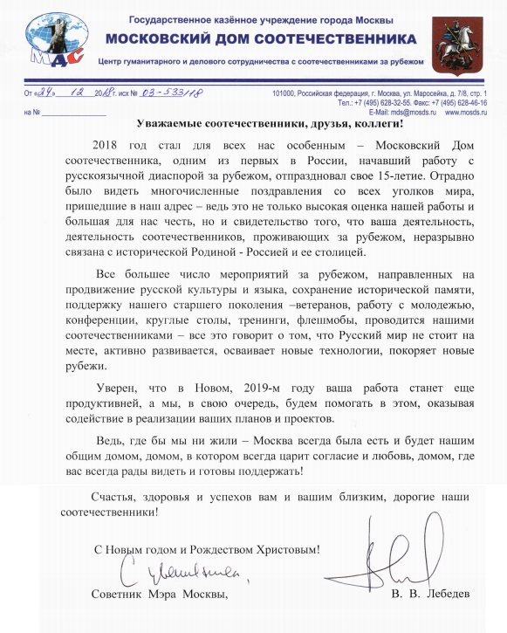

Адрес страницы: http://mosds.mos.ru/presscenter/news/detail/7787585.html
ГКУ города Москвы «Центр гуманитарного и делового сотрудничества с соотечественниками за рубежом - Московский дом соотечественника»

